

ERM AUTOMATISMES INDUSTRIELS
280 Rue Edouard Daladier 84973 CARPENTRAS Cedex
Tél :04 90 60 05 68-Fax :04 90 60 66 26
Site : http://www.erm-automatismes.com/
E-Mail : Contact@erm-automatismes.com

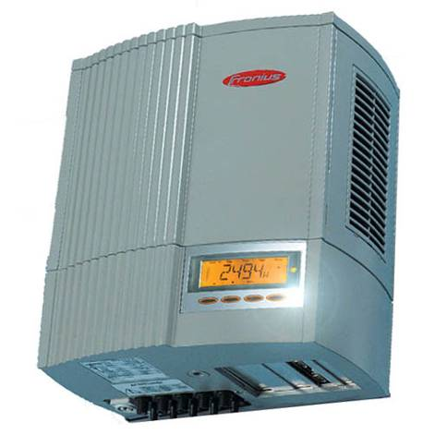
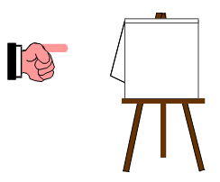
Dossier technique

F1.3 – Schéma de principe

1 Schéma de principe 1
1.1 Partie production d'énergie solaire 1
1.2 Partie capteurs et communication (configuration générale) 2
1.3 Configuration étendue (récupération des données sur réseau Ethernet) 3
1.4 Partie Secours et raccordement au réseau (option) 4
1.4.1 Principe de fonctionnement lorsque le réseau EDF est disponible 4
1.4.2 Principe de fonctionnement lorsque le réseau EDF est indisponible 5
2 L'onduleur dans le système photovoltaïque 6
2.1 Fonctionnement 6
2.1.1 Fonctionnement entièrement automatique 6
2.1.2 Transformation de la tension et la séparation galvanique 7
2.1.3 Surveillance du réseau 7
2.2 Onduleur et branchement des modules 8
3 Conception d'une installation photovoltaïque connectée réseau 9
3.1 Exemple de dimensionnement 9
3.1.1 Etape 1 – Estimation de la taille de l'installation 9
3.1.2 Etape 2 – Détermination du nombre de modules 10
3.1.3 Étape 3 - calcul des tensions de modules 11
3.1.4 Étape 4 - choix de l'onduleur 12
3.1.5 Étape 5 - Vérification des limites de tension et du raccordement des modules 14
3.1.6 Étape 6 - Adaptation et vérification du choix des lignes de modules par rapport à l'onduleur 15

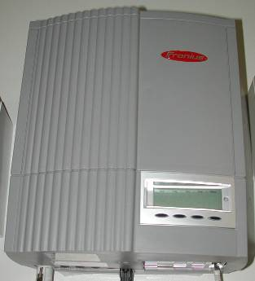
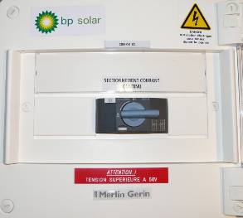
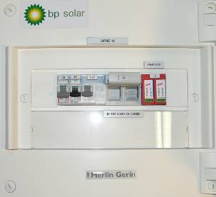
Schéma de principe
Champ solaire avec capteur de luminosité et capteurs de température
Coffret courant alternatif (CA)
Onduleur
Circuit courant continu (200 à 300 VCC)
Circuit courant alternatif
(230 V – 50 Hz)
Point de livraison EDF
Réseau EDF
Circuit courant alternatif
(230 V – 50 Hz)
Circuit courant continu (200 à 300 VCC)

Partie production d'énergie solaire

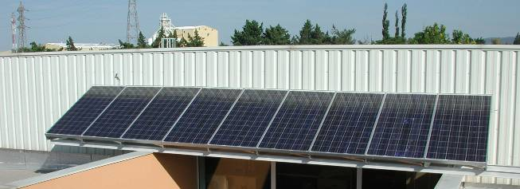

Coffret de sectionnement courant continu (CC)

Partie capteurs et communication (configuration générale)

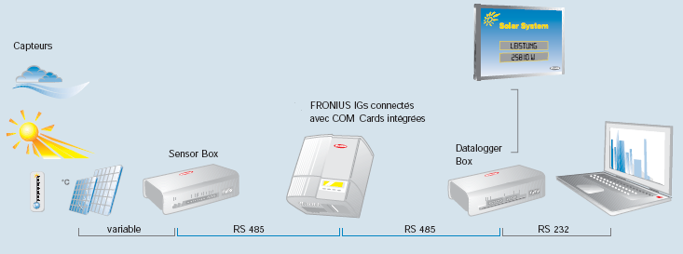

Détails :

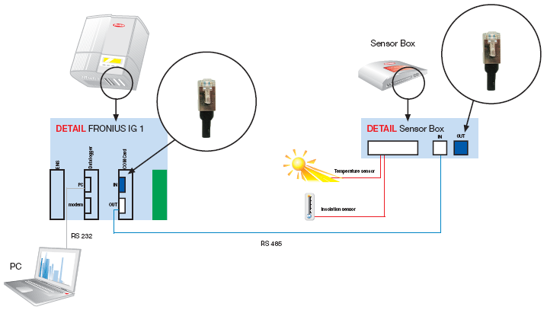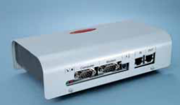
Boîte de raccordement capteurs: « Sensor Box »
Emplacement carte additionnelle ou « COM Card »
Prise de terminaison réseau
Prise de terminaison réseau
ou Boitiers d’acquisition :
« Datalogger Box », « Datalogger Web »
Carte d’acquisition :
« Datalogger Card »
(Réseau interne FRONIUS)
Raccordement Capteurs

Attention : La première et la dernière prise RJ45 du Réseau doivent toujours être équipées d'une prise de terminaison réseau (Prises livrées avec l'équipement).

Configuration étendue (récupération des données sur réseau Ethernet)
L’onduleur FRONIUS IG est équipé d’une « COM Card » (carte réseau interne FRONIUS) ainsi que d’une « Interface Card » possédant un port série RS-232. Ce dernier possède un protocole de communication ouvert permettant le développement d’applications spécifiques. Enfin, la passerelle « IOLAN / perle » permet le passage de la liaison série au réseau Ethernet.
Le « Datalogger Web » possède des ports de réseau interne ainsi qu’un port LAN permettant le passage au réseau Ethernet communiquant à l’aide du logiciel FRONIUS « Solar.access ».

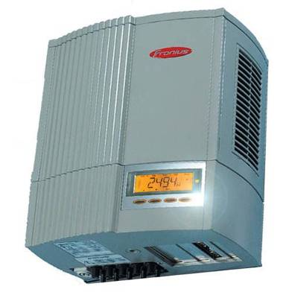
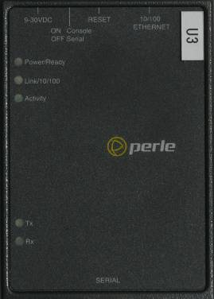

Réseau Ethernet
(Protocole ouvert)
RS-485
RS-232
Réseau Ethernet
(Protocole propriétaire)
IG
PC de fourniture ERM
Utilisation du logiciel :
« Solar.access »
Réseau établissement ou PC de fourniture ERM
@IP = 192.168.0.122
Masque = 255.255.255.0
@IP = 192.168.0.1
Masque = 255.255.255.0
IN
OUT
LAN
Data
SERIAL
ETHERNET
@IP = 192.168.0.180
Masque = 255.255.255.0

Partie Secours et raccordement au réseau (option)

Principe de fonctionnement lorsque le réseau EDF est disponible

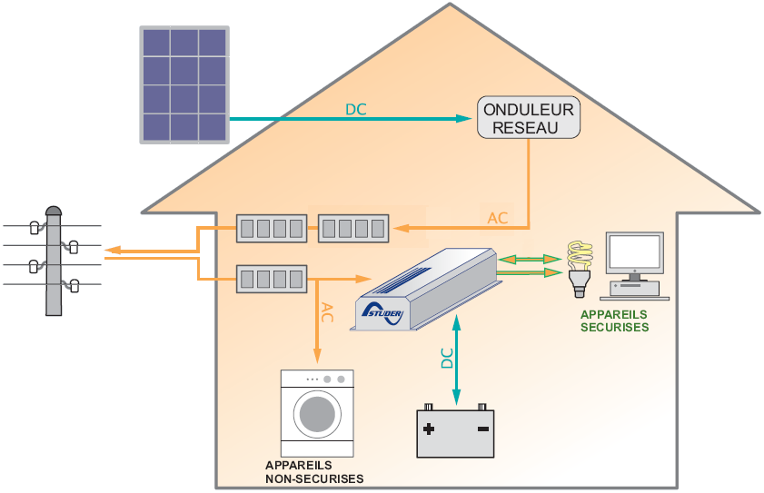
Compteur production
Production solaire
Compteur de non consommation (anti-fraude)
Compteur de consommation
Parc de batteries
Réseau EDF
Onduleur- chargeur

L’onduleur réseau se synchronise sur le réseau EDF.
La production solaire est convertie par l’onduleur réseau et réinjectée sur le réseau EDF.
Le parc de batteries est maintenu en charge par l’intermédiaire du réseau EDF.
La fonction onduleur de l’onduleur-chargeur est en veille : il n’alimente pas les appareils sécurisés (l’opérateur peut cependant forcer la mise en marche de l’onduleur).

Principe de fonctionnement lorsque le réseau EDF est indisponible

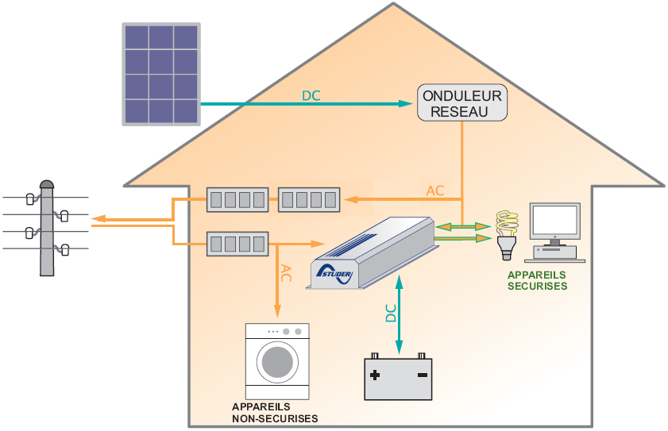
Compteur production
Production solaire
Compteur de non consommation (anti-fraude)
Compteur de consommation
Parc de batteries
Réseau EDF
Onduleur- chargeur

Les appareils non-sécurisés ne sont plus alimentés.
La fonction onduleur de l’onduleur-chargeur est en service : il alimente automatiquement les appareils sécurisés à partir du parc de batteries.
Dans un deuxième temps, l’onduleur réseau se synchronise sur la sortie de l’onduleur chargeur, la production photovoltaïque est ainsi utilisée pour l’alimentation des appareils sécurisés.

L'onduleur dans le système photovoltaïque
L'onduleur solaire Fronius IG est l'élément qui relie les modules solaires au réseau électrique public. Par conséquent, cet équipement doit remplir toute une série de tâches exigeantes et sans compromis.
Cet onduleur remplit donc toute une série de tâches destinées à protéger les personnes, les autres appareils ménagers et à se protéger lui-même.
On compte par exemple au nombre de ces tâches :
- la surveillance du réseau
- la qualité du courant injecté dans le réseau
- sa sensibilité par rapport aux parasites (par exemple engendrés par les téléphones portables)

Fonctionnement
L'onduleur FRONIUS IG transforme en courant alternatif le courant continu produit par les modules solaires. Ce courant alternatif, synchrone avec la tension du réseau, est injecté dans le réseau de votre habitation ou dans le réseau électrique public.

Cet onduleur a été exclusivement mis au point pour être utilisé dans des installations photovoltaïques couplées au réseau. De plus, il est impossible (légalement parlant) de produire du courant sans être relié au réseau public.

Fonctionnement entièrement automatique
L'onduleur FRONIUS IG fonctionne de manière totalement automatique.
Dès que les modules solaires produisent suffisamment de puissance après le lever du soleil, l’unité de commande et de réglage commence à contrôler la tension et la fréquence du réseau.
Lorsque les rayons du soleil sont suffisants (puissance solaire de quelques watts), l’onduleur solaire commence à injecter du courant dans le réseau.

De plus, l'onduleur travaille toujours de manière à obtenir la puissance maximale possible des modules solaires. Celui-ci recherche donc automatiquement et en permanence le point de fonctionnement à puissance maximale de l'installation. Cette fonction est appelée MPPT (Maximum Power Point Tracking).

Lorsque la nuit tombe et dès que l’offre énergétique est insuffisante pour injecter de l’électricité dans le réseau, l'onduleur coupe entièrement le couplage au réseau et s’arrête. Tous les réglages et toutes les données enregistrées sont bien sûr préservés.

Transformation de la tension et la séparation galvanique
L'onduleur FRONIUS IG est conçu pour être utilisé avec des modules solaires suivant une large plage de tensions d’entrée. Toutefois, la valeur indiquée pour la tension de courant continu maximale (tension totale des cellules solaires raccordées) ne doit en aucun cas être dépassée.

L'onduleur possède un transformateur haute fréquence (HF) qui garantit la séparation galvanique entre le côté courant continu et le réseau.

Surveillance du réseau

Pour des raisons de sécurité, l'installation photovoltaïque doit être séparée du réseau électrique, non seulement en cas de coupure ou de défaillance de celui-ci, mais également en cas de perturbations, comme par exemple un écart de tension, un courant de fuite ou des variations de fréquence.

L'onduleur intègre donc un système automatique de coupure (ENS) qui se charge de la surveillance du réseau. Cela comprend les mesures nécessaires pour la protection des personnes et des appareils en cas de panne de secteur. Celui-ci est défini pour s’arrêter immédiatement lorsque les conditions de fonctionnement du réseau sont anormales (par exemple coupure de courant, interruption) et pour interrompre l’injection de courant dans le réseau électrique.

Le processus de surveillance (spécifique à chaque pays) est directement réalisé par l'onduleur FRONIUS IG sans besoin d’électronique de mesure supplémentaire. Par conséquent, l'onduleur dispose intrinsèquement de toute une série de possibilités pour reconnaître les pannes de courant :
- Contrôle de la tension
- Contrôle de la fréquence
- Mesure de la résistance du circuit

Onduleur et branchement des modules
En principe, les modules photovoltaïque peuvent être branchés en parallèle, en série ou en combinant les deux. Le type de branchement a des conséquences sur la tension et l'intensité de l'installation et influence inévitablement le choix de l'onduleur.
La totalité de tous les modules solaires reliés parallèlement et en série est appelé "générateur photovoltaïque".

        - Avec un montage en parallèle, les courants des différents modules s'additionnent et la tension reste identique.
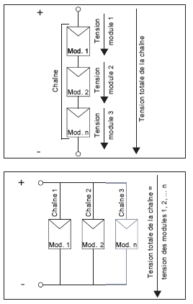

Lorsque l’on relie parallèlement plusieurs modules, on augmente le courant et la puissance possible.
La tension reste la même.

        - Avec un montage en série, les tensions s'additionnent et le courant traversant les modules reste le même.

En montant les modules solaires en série pour en faire une chaîne, on augmente à la fois la puissance possible et la tension.

Pour les installations sans ombre significative, le choix se porte sur un montage en série. Dans ce cas les avantages sont les suivants :
  - Les modules se montent facilement et rapidement ;
  - Les tensions élevées permettent d'utiliser des câbles de petites sections.

Les modules ou les lignes (String) de modules doivent être branchés en parallèle si :
  - Une partie de l'installation est à l'ombre ;
  - Des modules avec de grandes tolérances de puissance doivent être utilisés, dans le but d'éviter les pertes dues aux disparités (inévitables avec les montages en série) ;
  - Les tensions autorisées dans l'installation sont dépassées avec un branchement en série.

Important :
Des tensions élevées entraînent des courants faibles et conduisent directement à des pertes de puissance plus faibles car les pertes croissent avec l'intensité élevée au carré.
Il faut toujours se rappeler que les tensions s'additionnent. Par conséquent, la tension résultante du générateur photovoltaïque doit donc être comparée avec la tension maximale de l'onduleur.

Conception d'une installation photovoltaïque connectée réseau
La conception et le dimensionnement d'une installation photovoltaïque dépendent essentiellement des éléments suivants :
  - La nature du lieu d'implantation (Surface / Exposition / Inclinaison / …) ;
  - L'absence d'obstacle au rayonnement solaire ;
  - Les exigences techniques liées aux modules et à l'onduleur ;
  - Les exigences architecturales liées au lieu d'implantation de l'installation ;
  - Les capacités financières et/ou d'investissement.

Le dimensionnement d'une installation photovoltaïque dépend donc essentiellement de la surface disponible, de l'exposition, des obstacles potentiels et du niveau d'investissement.

Toutefois, la procédure de conception d'une installation peut être définie comme ci-dessous :
    - Evaluation de la taille de l'installation à partir des ressources financières et de la surface disponible ;
    - Choix des modules solaires et de l'onduleur correspondant ;
    - Etablissement de la configuration et de la composition de l'installation ;
    - Prévision du rendement basée sur une simulation de l'installation avec les données météorologiques du lieu ;
    - Détermination des composants complémentaires nécessaires à l'installation (Protection contre la foudre, Ecran de visualisation, …)

Exemple de dimensionnement

Etape 1 – Estimation de la taille de l'installation
Nous allons considérer pour notre exemple les données suivantes :
  - Installation photovoltaïque pour une maison individuelle, sans obstacle au rayonnement solaire ;
  - un investissement de 35 000 € ;
  - Une surface de toiture disponible de 51 m² (Longueur LD = 8,5 m et largeur lD = 6 m) ;
  - Inclinaison et orientation du toit : 45°, au Sud ;
  - Coût net estimé (matériel + main d'œuvre HT) = 5500 €/kWc ;
  - Modules monocristallins (rendement élevé) avec une surface requise de 9 m²/kWc.

Estimation :
35 000 € / (5500 €/kWc) = 6,36 kWc et 51 m²/(9m²/kWc) = 5,67 kWc

  - En première approximation, la puissance de l'installation est donc estimée à 5,67 kWc.

Etape 2 – Détermination du nombre de modules
Pour évaluer le nombre de modules, il faut d'abord considérer les caractéristiques des modules :
  - La puissance maximale (kWc) ;
  - Les dimensions (Longueur x Largeur) ;
  - La technologie souhaitée (Monocristallin, polycristallin ou amorphe) ;

Présélection des modules :

Considérons, ici, des modules photovoltaïques 24V avec une puissance nominale de 165 Wc et les dimensions suivantes : Longueur L_{M} = 1,61 m et largeur l_{M} = 0,81 m (correspondant à environ 8 m²/kWc).

Pour déterminer un nombre provisoire de modules, il faut maintenant diviser la puissance totale définie dans l'étape 1 par la puissance maximale du module solaire choisi. D'où :

$$\text{Nombre} \text{provisoire} \text{de} \text{mod}\text{ule} = \frac{\text{Puissance} \text{totale} \text{de} l'\text{instalation} (\text{Wc})}{\text{Puissance} d'\text{un} \text{mod}\text{ule} (\text{Wp})}=\frac{\text{5670} \text{Wc}}{\text{165} \text{Wc}}=\text{34},4$$

  - Le nombre provisoire de module est fixé à 34. La puissance nominale du générateur photovoltaïque sera ainsi de : 34 x 165 Wc = 5,61 kWc.

Vérification du nombre de modules : Encombrement et Variante de montage.

Il faut maintenant, vérifier le nombre de module possible à partir des dimensions du toit et des modules :

- Montage des modules dans le sens de la longueur :
Longueur du toit L_{D} (=8,5 m) / Longueur des modules L_{M} (=1,61 m) = 5,27
Largeur du toit l_{D} (6,0 m) / largeur des modules l_{M} (=0,81 m) 7,41

Au maximum, on peut monter 5x7 = 35 modules (7 rangées de 5 modules) dans le sens de la longueur sur le toit.

- Montage des modules dans le sens de la largeur:
Longueur du toit L_{D} (= 8,5 m) / Largeur des modules L_{M} (= 0,81 m) = 10,49
Largeur du toit l_{D} (= 6,0 m) / longueur des modules l_{M} (= 1,61 m) = 3,73

Au maximum, on peut monter 10x3 = 30 modules (3 rangées de 10 modules) dans le sens de la largeur sur le toit.

  - Le nombre de 34 modules calculé précédemment peut être conservé, à condition que les modules soient montés dans le sens de la longueur.

Étape 3 - calcul des tensions de modules
Les tensions maximales, minimales et d'utilisation pour un module doivent être contrôlées ou déterminées.
En Europe, les tensions maximales apparaissent en hiver quand les modules sont froids et les tensions minimales en été quand les modules sont chauds.
Les données suivantes, tirées des spécifications techniques des modules solaires, sont importantes pour le calcul :
- Tension U_{MPP} et courant I_{MPP} pour un fonctionnement à puissance maximale ("Maximum Power Point" = MPP).
- Tension à vide U₀ sous des conditions de températures extrêmes (-10°C). Les valeurs U_{MPP} et I_{MPP} peuvent être extraites des spécifications techniques, ainsi que la valeur de U₀ dans les conditions standard (à 25°C). Les tensions à vide pour les basses et hautes températures doivent être calculées à partir des coefficients de température de Uo'

Spécifications techniques dans les conditions standard :
  - Tension à puissance maximale U_{MPP} (à 25°C) = 35,35 V
  - Courant à puissance maximale I_{MPP} (à 25°C) =4,67 A
  - Tension à vide U₀ (à 25°C) = 43,24 V
  - Courant de court-circuit I_{cc}(à 25°C) = 5,10A
  - Coefficient de température de la tension T_{c} (U₀) = -168,636 mV/K
  - Coefficient de température du courant T_{c} (Icc) = 2,0 mA/K
  - Coefficient de température de la puissance T_{c} (P_{NOM})"= - 0,420%/K

Calcul de la tension à -10°C et 70°C :
La différence de température qui doit être multipliée par le coefficient de tension se déduit de l'écart par rapport aux conditions standard (25°C), soit - 35 K à -10°C et 45 K à 70°C.

U₀ (à -10°C) = 43,24.V + (- 35 K x -168,636 mV/K) = 49,14V
U_{MPP} (à -10°C) = 35,35V + (-.35 K x -168,636 mV/K) =41,24 V
U_{MPP} (à + 70°C) = 35,35 V + (45 K x 168,636 mV/K) = 27,76 V

La tension maximale correspond à U₀ (à -10°C).

  - En fonctionnement à la puissance maximale, la tension d'un module est comprise entre 27,76 V et 41,24 V.

A noter : De nombreux logiciels de simulation calculent automatiquement les limites de tensions et fournissent les valeurs correspondantes.

Étape 4 - choix de l'onduleur

- Combien d'onduleurs ?
Pour les installations jusqu'à 5 kWc, sans obstacle au rayonnement et avec ce type d'exposition et d'inclinaison, un seul onduleur suffit. Pour des installations plus importantes, l'installation de plusieurs appareils permet de réduire les risques d'incident.

- Quelle puissance ?
La puissance de l'onduleur doit correspondre à la puissance des modules. La puissance des modules (Wc) est donnée dans les conditions standard (STC: 1000 W/m2, 25°C, Spectre solaire AM = 1,5), qui correspondent rarement aux conditions réelles. C'est pourquoi la puissance de l'onduleur doit être minorée d'environ 5 à 10 % par rapport à la puissance maximale des modules solaires.
Attention : En aucun cas le courant et la tension maximum de l'onduleur ne doivent être dépassés.
Par conséquent :
Puissance nominale de l'onduleur = 0,90 à 0,95 x Puissance nominale du générateur
ou
Puissance nominale du générateur = 1,05 à 1,10 x puissance nominale de l'onduleur.

Idéalement, pour la puissance nominale de générateur calculée à l'étape 2 (5,61 kWc avec 34 modules de 165 Wc), il faudrait une puissance d'onduleur de 5,61 x (0,90 à 0,95) = 5,05 à 5,33 kW.
Si l'exposition de l'installation photovoltaïque est défavorable (par exemple un toit exposé à l'est ou à l'ouest) ou si son inclinaison n'est pas optimale (montage en façade), la capacité de l'onduleur peut être surévaluée de plus de 10%.
A noter : Pour la mise en place d'une telle insta11ation, il est indispensable de posséder une certaine expérience de la conception.

- Éviter la surcharge de l'onduleur
En cas de surcharge, les onduleurs réagissent en diminuant la puissance de l'installation pour se protéger. Lors d'un pic estival par exemple, l'onduleur ne traite plus une partie de la puissance de l'installation.
L'emplacement où sera monté l'onduleur doit dès le départ être considéré avec une attention particulière: une pièce régulée en température est idéale alors qu'une pièce plus chaude (sous le toit) est critique. Les appareils qui ne sont pas refroidis par un ventilateur s'échauffent fortement: à partir de températures supérieures à 70°C, la plupart des appareils commencent à diminuer la puissance de l'installation.

- Quel type d'onduleur ?
Pour des installations de cette nature, sans obstacle au rayonnement, les onduleurs centralisés sont recommandés. Les modules du générateur photovoltaïque sont alors reliés à des rangées ("String" branchées en parallèle avant l'onduleur dans le boîtier de raccordement du générateur.
Par contre, dans le cas d'occultation partielle des modules, cette configuration présente des inconvénients. En effet, l'onduleur doit se régler de façon à "faire travailler" les modules solaires occultés et non-occultés simultanément. C'est ce que l'on appelle le phénomène de "Mismatching". Le point de fonctionnement trouvé ne correspond pas au rendement optimal que pourrait fournir l'installation s'il n'y avait pas d'occultation. Dans ce cas particulier, il est conseillé d'installer plusieurs onduleurs «String» ou un onduleur« Multistring».
Les autres points à considérer pour choisir l'onduleur adapté sont la possibilité d'un montage en extérieur, la température de fonctionnement et la possibilité de sauvegarder et d'afficher les valeurs mesurées.
Dans l'exemple l, la puissance nominale de l'onduleur doit représenter 90% à 95% de la puissance nominale du générateur.
5 610Wc x 0,90 = 5049 Wc
5 610Wc x 0,95 = 5 330Wc
Ici, un onduleur avec une puissance nominale comprise entre 5,05 et 5,33 conviendrait.
Contrairement à ce qui a été trouvé à l'étape 6, il ne faut plus installer 34 modules mais seulement 30 modules de 165 Wc. La puissance nominale de l'installation est alors de 4,95 kWc.
La gamme de puissance de l'onduleur est donc:
4950Wc x 0,90 = 4455 Wc
4950Wc x 0,95 = 4703 Wc

  - La puissance nominale de l'onduleur est par conséquent de 4,50 kW. Pour cet appareil, le fabricant annonce une puissance photovoltaïque maximale de 6,00 kW.

À partir des spécifications techniques de l'onduleur, les valeurs suivantes sont déduites :
  - Puissance photovoltaïque maximale admissible P_{PVmax} = 6,00 kW
  - Puissance nominale courant continu P_{Dcnom.} = 4,50 kW
  - Limite inférieure de tension en fonctionnement MPP U_{PVinf} = 125 V
  - Limite supérieure de tension en fonctionnement MPP U_{PVsup} = 750 V
  - Tension courant continu maximale admissible U_{DCmax} = 750 V
  - Courant continu nominal I_{DCnom} = 9,30 A
  - Courant continu maximal admissible I_{DCmax} = 22,50 A

Étape 5 - Vérification des limites de tension et du raccordement des modules
Le but de cette étape est de choisir un nombre de modules pour lequel les deux valeurs extrêmes de la tension MPP correspondent à la plage de tension MPP de l'onduleur.
Pour cela, les valeurs extrêmes de la "plage de tension MPP en fonctionnement normal" et des "tensions d'entrée en fonctionnement à vide à -10°C" doivent être vérifiées.
La tension MPP maximale des modules solaires apparaît à -10°C, car la tension des cellules cristallines augmente lorsque la température diminue (voir également le coefficient de température négatif de la tension).
La tension MPP minimale est mesurée pour une température de + 70°C environ (Cf. étape 3).

- Combien de modules en série?
En général, les modules solaires sont raccordés en série ("String") sur une entrée de l'onduleur. La plage de tension d'entrée admissible de l'onduleur fixe alors le nombre de modules solaires montés en série.
n (Modulemax) = UPVsup/UMPP (à -10°C) = 750V/41,24V = 18,2
n (Modulemin)=UPVinf/UMPP (à +70°C) = 125V/27,76V=4,5

  - Pour que la plage de tension MPP de l'onduleur soit respectée, il doit être branché en série sur l'onduleur : 5 modules au minimum et 18 modules au maximum.

De plus, sachant que la tension maximale en entrée de l'onduleur est atteinte à -10°C en fonctionnement à vide (par exemple lors d'un jour froid d'hiver, lorsque le soleil apparaît brusquement derrière les nuages).
Le nombre de modules solaires en série doit être choisi de façon à ce que la tension à vide des modules solaires ne dépasse jamais la plage de tensions d'entrée de l'onduleur, car cela peut détruire l'appareil.
n (Module) = U_{DCmax}/U₀ (à -10°C) = 750V /49,14 V = 15,3

  - Le nombre maximum de 18 modules en série déterminé jusqu'à présent doit être réduit à 15, afin que la tension d'entrée de l'onduleur ne soit jamais dépassée.

Étape 6 - Adaptation et vérification du choix des lignes de modules par rapport à l'onduleur
Cette étape permet de vérifier que le nombre de modules déterminé précédemment peut être réparti sur le nombre de modules montés en série ("strings") calculé.
Ce nombre doit être un nombre entier (dans la mesure où l'on a choisi un onduleur centralisé), sinon il y aurait plus de modules dans une ligne que dans un autre. En choisissant un onduleur «multistrings» (Plus cher), on aurait pu gérer en même temps jusqu'à 3 lignes avec des nombres de modules différents.
$$\frac{\text{nbre} \text{provisoire} \text{de} \text{mod}\text{ules}}{\text{nbre} \text{de} \text{mod}\text{ules} \text{par} \text{ligne}}=\text{Nbre} \text{de} \text{ligne}$$

Le raccordement des 34 modules prévus en lignes de 15 modules chacun n'est pas possible. De plus, l'agencement de 34 modules sur la surface de toiture disponible est particulièrement complexe.
A ce stade, le client doit être consulté pour savoir si la réalisation d'une installation photovoltaïque comprenant uniquement 30 modules (sous forme de 2 lignes de 15 modules ou de 3 lignes de 10 modules) lui convient.
Dans le cas contraire, il lui sera conseillé de choisir un onduleur "Multistring" avec lequel une installation photovoltaïque de 34 modules (2 lignes de 11 modules et 1 ligne de 12) ou même 35 modules (1 ligne de 11 modules et 2 lignes de 12 modules) pourra être installée sur la surface de toiture.
Il est de la responsabilité du concepteur de trouver la meilleure solution pour le client en fonction des différentes possibilités (ainsi que le nombre de modules solaires montés en série et/ou en parallèle). Une fois les étapes précédentes réalisées, il convient, lorsque cela est possible, de modifier à nouveau le nombre total de modules solaires, la puissance de l'installation, le type de modules ou d'onduleur afin de respecter les contraintes économiques fixées ou bien de trouver une taille de modules mieux adaptée à la surface de toiture utilisable.
Dans la suite de la conception de l'installation, il faut également tenir compte de la plage de courant d'entrée maximum de l'onduleur. Le courant des modules solaires en "fonctionnement à puissance maximale" (MPP) est en effet capital. A partir de la configuration choisie pour les lignes de modules, Il faut enfin vérifier que les plages de tension et de courant de l'onduleur sont correctement respectées.

- Variante A : 10 modules en série avec 3 lignes en parallèle
U_{MPP} (à + 70 DC) = 10 x 27,76V = 277,6 V. Cette valeur se situe au-dessus de la limite inférieure de tension MPP, car U_{PVinf} = 125 V. La condition limite inférieure est donc remplie.
U_{MPP} (à -10 DC) = 10 x 41,24 V = 412,4 V. Cette valeur se situe en-dessous de la limite supérieure de tension MPP U_{PVsup} = 750V. La condition limite supérieure est donc remplie.
U₀ (à -10 DC) = 10 x 49,14 V = 491,4V. Cette valeur se situe en-dessous de la tension maximale admissible U_{DCmax} = 750V. La tension maximale admissible n'est donc pas dépassée.
Le courant I_{MPP} d'une ligne est de 4,67 A, ce qui donne donc 14,0l A pour trois lignes de modules montés en parallèle. Cette valeur est au-dessus du courant continu nominal I_{DCnom} de l'onduleur, mais reste en-dessous du courant continu maximal admissible I_{DCmax}.

- Variante B : 15 modules en série, 2 strings en parallèle:
U_{MPP} (à + 70 DC) = 15 x 27,76V = 416,4 V. Cette valeur se situe en-dessus de la limite inférieure de tension MPP car, U_{PVinf} = 125 V. La condition limite inférieure est donc remplie.
U_{MPP} (à -10 DC) = 15 x 41,24 V = 618,6 V. Cette valeur se situe en-dessous de la limite supérieure de tension MPP car U_{PVsup} = 750V. La condition limite supérieure est donc remplie.
U₀ (à -10DC) = 15 x 49,14V = 737,l V. Cette valeur se situe en-dessous de la tension maximale admissible U_{DCmax} = 750V. La tension maximale admissible n'est donc pas dépassée.
Le courant I_{MPP} d'une ligne de module est de 4,67 A, ce qui donne donc 9,34 A pour deux lignes montés en parallèle. Cette valeur est juste au-dessus du courant nominal I_{Dcnom} de l'onduleur et inférieure au courant d'entrée maximal admissible I_{DCmax}.

- Décision entre les variantes A et B
  - En respectant les limites de tension et de courant, les deux variantes de lignes de modules sont théoriquement possibles.
  - Le raccordement en série du plus grand nombre de modules entraîne une tension la plus élevée possible (en série, les tensions s'additionnent). Or une tension élevée limite les pertes de puissance. Aussi, il sera préféré la variante de deux lignes de 15 modules à celle de 3 lignes de 10 modules.
  - De plus, un montage en série est synonyme d'installation rapide et simple. Plus le nombre de modules branchés en série est élevé, plus le temps de montage et les possibilités d'erreur diminuent.

